Dobre efekty zabawy w edukację
Wychowanie dzieci to wymagające i odpowiedzialne wyzwanie. Jako rodzice chcemy nauczyć młodych ludzi dobrych nawyków, które w przyszłości pomogą im żyć zdrowo. Jako konsumenci, oczekujemy w tym zakresie wsparcia od marek.

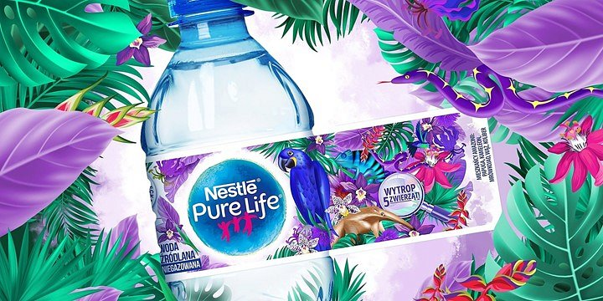
Zdecydowana większość konsumentów oczekuje, że marki będą wspierać ich dążenie do zdrowego, zrównoważonego trybu życia.* Marka wody źródlanej Nestlé Pure Life stara się wspierać rodziców, którzy chcą zaszczepiać u swoich dzieci dobry nawyk picia wody. Najnowszym odbiciem tej strategii jest koncept Tropiciele Natury, który przygotował i zaprojektował zespół HiBrands.

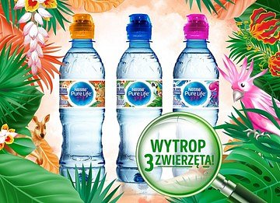
Pomysł jest prosty. Na etykietach umieściliśmy obrazki, na których ukryliśmy zwierzęta. Zwierzaki chowają się w swoich naturalnych środowiskach (na przykład na łące czy w tropikalnym lesie), a dzieciaki wcielają się w tytułowych Tropicieli Natury, aby je odszukać.

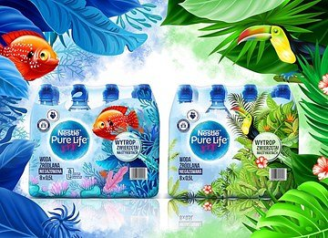
Butelki z nowymi etykietami dostępne w sklepach od października 2020 roku. Zapraszają dzieci do zabawy, której celem jest nie tylko rozrywka i zwrócenie uwagi na produkt, ale też ćwiczenie spostrzegawczości, rozwijanie wiedzy o różnorodności życia na Ziemi, a także oczywiście zachęcenie do częstszego sięgania po wodę i dbania o odpowiednie nawodnienie
Jesteśmy przekonani, że nowe etykiety pomogą marce Nestlé Pure Life realizować jej misję, jaką jest dostarczanie prawidłowego nawodnienia w każdej kategorii wiekowej i całym rodzinom.

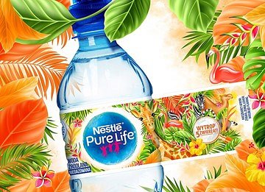
*źródło: zdaniem One Pulse nawet 88% konsumentów chce, by marki pomogły im żyć w sposób bardziej etyczny i przyjazny dla środowiska, badanie przeprowadzono na zlecenie Futera w 2018, n=1004, https://www.forbes.com/sites/solitairetownsend/2018/11/21/consumers-want-you-to-help-them-make-a-difference/

